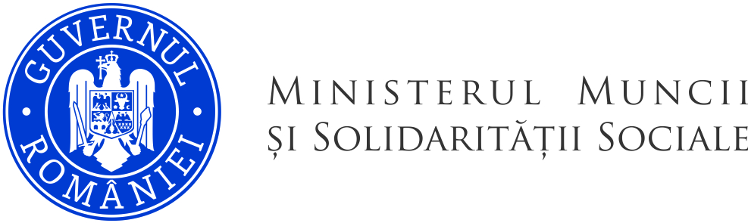 | 

4074/9 mai 2022

COMUNICAT DE PRESĂ

AJOFM VÂLCEA ORGANIZEAZĂ BURSA GENERALĂ
A FORŢEI DE MUNCĂ ÎN DATA DE 20 MAI 2022

În data de 20 mai 2022, începând cu ora 8:30, Agenţia Judeţeană pentru Ocuparea Forţei de Muncă Vâlcea va organiza Bursa Generală a Forţei de Muncă la sediul Centrului Regional de Formare Profesională a Adulților Vâlcea din Râmnicu Vâlcea, str. Calea lui Traian, nr.98, județul Vâlcea.
La eveniment sunt aşteptate să participe persoanele care se află în căutarea unui loc de muncă, indiferent de statutul social, precum şi angajatori din judeţul Vâlcea care doresc să angajeze forţă de muncă în sectoarele economice deficitare.
Persoanele aflate în căutarea unui loc de muncă au posibilitatea să intre în contact cu angajatorii prezenţi şi pot identifica cât mai multe variante de angajare, iar agenţii economici participanţi la bursă pot să-şi recruteze personalul direct, fără intermediari, în funcţie de cerinţele specifice locurilor de muncă pe care le oferă.
Oferta locurilor de muncă va fi completată și cu locurile de muncă vacante din Uniunea Europeană/Spațiul Economic European.

Angajatorii din judeţul Vâlcea care doresc să participe la acest eveniment trebuie să depună ofertele de locuri de muncă vacante la sediul ALOFM Rm. Vâlcea, str. Dacia, nr. 8, etajul III sau pe adresa de email: marcela.chichinete.vl@anofm.gov.ro.
Informații suplimentare la telefon 0771.174.931

Comunicare AJOFM VALCEA

